**Консультация для родителей**

***«Воспитательное значение русских народных сказок»***

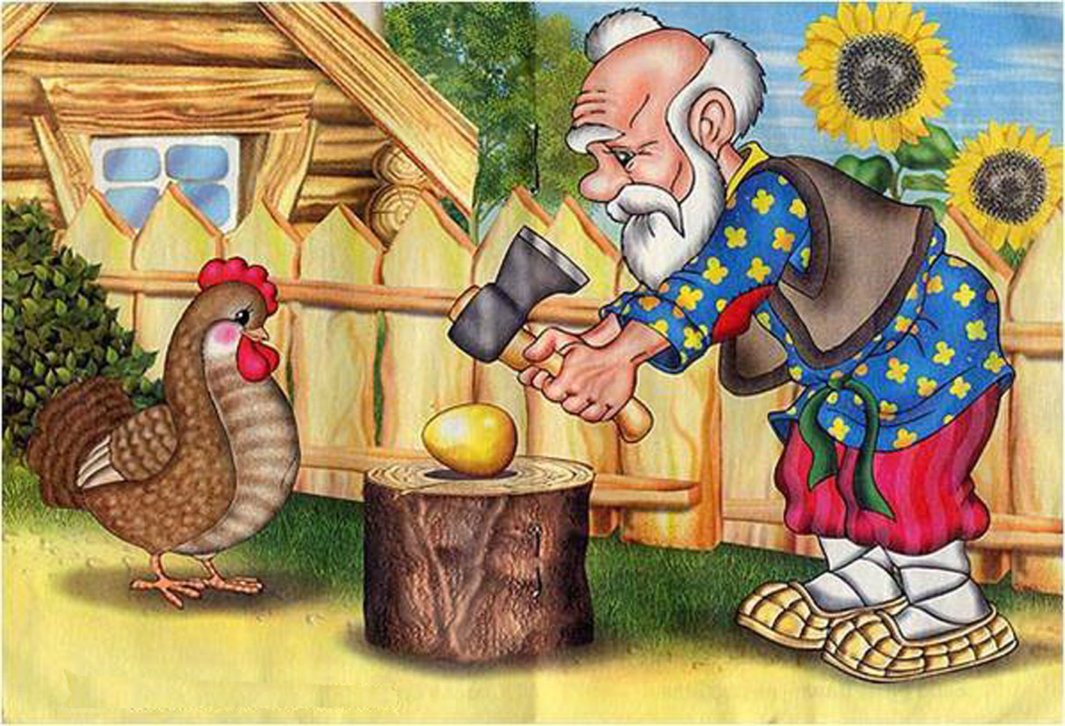 **Русская** педагогика еще более ста лет назад отзывалась о **сказках не только как о воспитательном** и образовательном материале, но и как о педагогическом средстве, методе. **Сказки** представляют богатый материал для нравственного **воспитания детей**. Недаром они составляют часть текстов, на которых дети постигают многообразие мира.

Закладывать основы нравственности, **воспитывать** моральные ценности следует с самого раннего возраста, когда формируется характер, отношение к миру, окружающим людям.

В этике существуют две основные нравственные категории -добро и зло. Соблюдение моральных требований ассоциируется с добром. Нарушение же моральных норм и правил, отступление от них характеризуется как зло. Понимание этого побуждает человека вести себя в соответствии с моральными требованиями общества.

Такие нравственные категории, как добро и зло, хорошо и плохо, можно и нельзя, целесообразно формировать своим собственным примером, а также с помощью **народных сказок**, в том числе о животных. Эти **сказки** помогут педагогу показать:

1. Как дружба помогает победить зло. (*«Зимовье зверей»*)

2. Как добрые и миролюбивые побеждают. (*«Волк и семеро козлят»*)

3. Что зло наказуемо. (*«Кот, Петух и Лиса»*, *«Заюшкина избушка»*)

Великий **русский педагог К**. Д. Ушинский был о **сказках** настолько высокого мнения, что включил их в свою педагогическую систему, считая, что простота и непосредственность **народного** творчества соответствуют таким же свойствам детской психологии. Ушинский детально разработал вопрос о педагогическом **значении сказок** и их психологическом воздействии на ребенка.

В. А. Сухомлинский теоретически обосновал и подтвердил практикой, что «**сказка** неотделима от красоты, способствует развитию эстетических чувств, без которых немыслимо благородство души, сердечная чуткость к человеческому несчастью, горю, страданию. Благодаря **сказке** ребенок познает мир не только умом, но и сердцем». По его мнению, **сказка** благодатный и ничем не заменимый источник **воспитания любви к Родине**. Интересен уникальный опыт этого педагога по созданию комнаты **сказок**, где дети не только знакомились с ней, но и учились создавать, воплощая в ней свои детские мечты.

Моральные ценности в волшебных **сказках** представлены более конкретно, чем в **сказках о животных**. Положительные герои, как правило, наделены мужеством, смелостью, упорством в достижении цели, красотой, подкупающей прямотой, честностью и другими физическими и моральными качествами, имеющими в глазах **народа наивысшую ценность**. Для девочек это красная девица (умница, рукодельница, а для мальчиков - добрый молодец *(смелый, сильный, добрый, трудолюбивый, любящий****Родину****)*. Идеал для ребенка является далекой перспективой, к которой он будет стремиться, сверяя с идеалом свои дела и поступки. Идеал, приобретенный в детстве, во многом определит его как личность.

**Сказка** не дает прямых наставлений детям (типа *«Слушайся****родителей****»*, *«Уважай старших»*, *«Не уходи из дома без разрешения»*, но в ее содержании всегда заложен урок, который они постепенно **воспринимают**, многократно возвращаясь к тексту **сказки**.

Например, **сказка***«Репка»* учит младших дошкольников быть дружными, трудолюбивыми, **сказка***«Маша и медведь»* предостерегает: в лес одним нельзя ходить- можно попасть в беду, а уж если так случилось – не отчаивайся, старайся найти выход из сложной ситуации, **сказки***«Теремок»*, *«Зимовье зверей»* учат дружить. Наказ слушаться **родителей**, старших звучит в **сказках***«Гуси-лебеди»*, *«Сестрица Аленушка и братец Иванушка»*, *«Снегурочка»*, *«Терёшечка»*. Страх и трусость высмеиваются в **сказке***«У страха глаза велики»*, хитрость- в **сказках***«Лиса и журавль»*, *«Лиса и тетерев»*, *«Лисичка – сестричка и серый волк»*. Трудолюбие в **народных сказках** всегда вознаграждается (*«Хаврошечка»*, *«Мороз Иванович»*, *«Царевна – лягушка»*, мудрость восхваляется (*«Мужик и медведь»*, *«Как мужик гусей делил»*, *«Лиса и козел»*, забота о близком поощряется (*«Петушок и бобовое зёрнышко»*).

Во всех **сказках есть персонаж**, который помогает положительному герою сохранить свои моральные ценности. Чаще всего это мудрый старец. «Старец всегда появляется в тот момент, когда герой находится в безнадежном и отчаянном положении, из которого его спасти может только глубокое размышление или удачная мысль. Но так как из-за внутренних и внешних причин герой не может справиться с этим сам, знания… приходят в форме персонифицированной мысли, например, в форме проницательного и способного помочь старца… Он помогает герою пройти через трудную ситуацию, в которую тот попал по своей вине, или, по крайней мере, помогает ему добыть такие сведения, которые пригодятся герою в его странствиях. Старец помогает общаться с животными, особенно с птицами. Он предупреждает о подстерегающих опасностях и снабжает средствами, необходимыми для того, чтобы встретить их во всеоружии… Часто в **сказке** старец задает вопросы типа *«Кто, почему, откуда, куда?»* для того, чтобы вызвать саморефлексию и мобилизовать моральные силы, а еще чаще он дает необходимый «магический талисман – неожиданное и невероятное средство для достижения успеха, являющееся… одной из особенностей целостной личности» *(К. Г. Юнг)*.

Старец не только помогает положительному персонажу сохранить свои моральные ценности, но и сам олицетворяет такие моральные качества, как добрая воля и готовность помочь. Он также испытывает нравственные качества других (*«Мороз Иванович»*).

Образ мудрого старца в некоторых **сказках** принимает особые формы, например, животных. «В **сказках** мы снова и снова сталкиваемся с животными-помощниками. Они действуют, как люди, разговаривают человеческим языком и обнаруживают проницательность и знание, недоступные человеку». (*«Иван-царевич и серый волк»*)

Существует такая категория **сказок**, в сюжете которых раскрывается вся цепочка формирования нравственных качеств у маленького ребенка: запрет-нарушение-кара. Они постепенно из внешних, формальных преобразуются во внутренние качества *(самоконтроль, самонаказание, саморегулирование)*. Это страшные **сказки**, или *«страшилки»*. Они включаются в фольклорный репертуар детей 5-6 лет *(не раньше).* Взрослые иногда отрицательно относятся к страшилкам, но они также традиционны, как и волшебные **сказки**, или **сказки о животных**. В страшных **сказках** силы зла беспрепятственно проникают в дом, когда нет **родителей**, т. е. когда нарушается целостность домашнего мира. Этим они очень похожи на другие **сказки**, в которых почти никогда нет полной семьи: внучка живет с дедушкой и бабушкой, отец- с тремя сыновьями, девочка – с отцом и мачехой. Поэтому с ними случаются всякие неприятности. Чувство защищенности даёт только полная семья, только присутствие матери.

В *«страшилках»* нет добрых помощников и пощады не бывает, если дети не одумаются, т. е. ответственность за нарушение запрета или за невыполнение поручения ложится на самого ребенка.

Таким образом, **сказка жила**, несмотря на гонения и играла огромную воспитательную роль. **Сказки** и былины о храбром богатыре Илье Муромце, о Добрыне Никитиче учат детей любить и уважать свой **народ**, с честью выходить из трудных положений, преодолевать препятствия. В споре **народного** героя с отрицательным персонажем решается вопрос о торжестве добра и наказании зла.

Из всего этого следует: моральное **воспитание** возможно через все виды **народных сказок**, ибо нравственность **изначально** заложена в их сюжетах.

